*18*3*4*

Обязательную для всех гимназистов форму ввел император Николай I. Согласно «Положению о гражданских мундирах» от 27 февраля (11 марта по новому стилю) 1834 года, все учащиеся подведомственных Министерству народного просвещения учебных заведений должны были «иметь мундир темно-зеленого сукна с темно-синим суконным же воротником с золотыми или серебряными петлицами из галуна по округам. Покрой как мундиров, так и положенных студентам и воспитанникам сюртуков иметь ныне существующий и носить им фуражки суконные темно-зеленые с околышком по цвету воротника». Пансионерам трех петербургских гимназий вместо сюртуков было положено носить синие однобортные куртки с красным стоячим воротником и позолоченными пуговицами. Детали парадных мундиров имели ту же цветовую гамму.

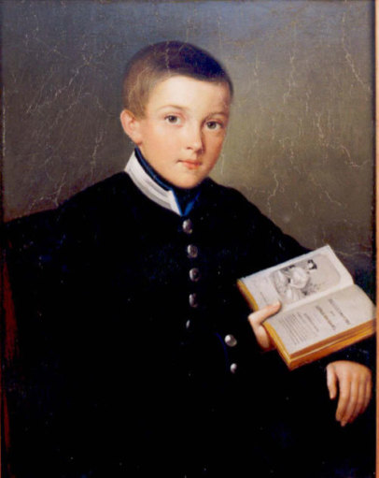 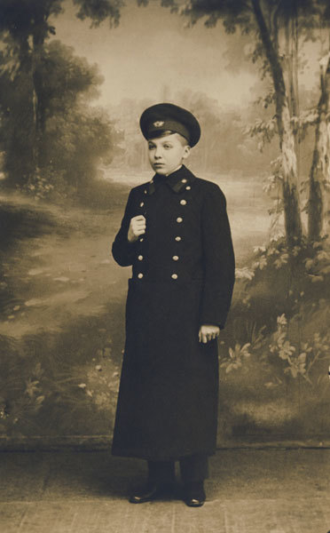

*186*0

Реформатор Александр II, едва взойдя на престол, бросился переодевать военных и чиновников. Стандарты школьной формы менялись несколько раз. В 1860 году в моду вошла гимнастика, и с тех пор специальная рубашка, в которой гимназисты занимались спортом, называется «гимнастерка». Она и стала позднее частью повседневной школьной формы. Но с 1868 года стандартом был темно-синий однобортный мундир с девятью посеребренными пуговицами и скошенным воротником с узким серебряным галуном. Вместе с мундиром носили широкие темно-синие брюки и такого же цвета фуражку с кожаным козырьком и белой выпушкой. Принадлежность к учебному заведению теперь обозначал состоявший из букв и цифр шифр над козырьком: «С. П. Б. 1Г.» — Санкт-Петербургская первая гимназия, «Р. Г.» — 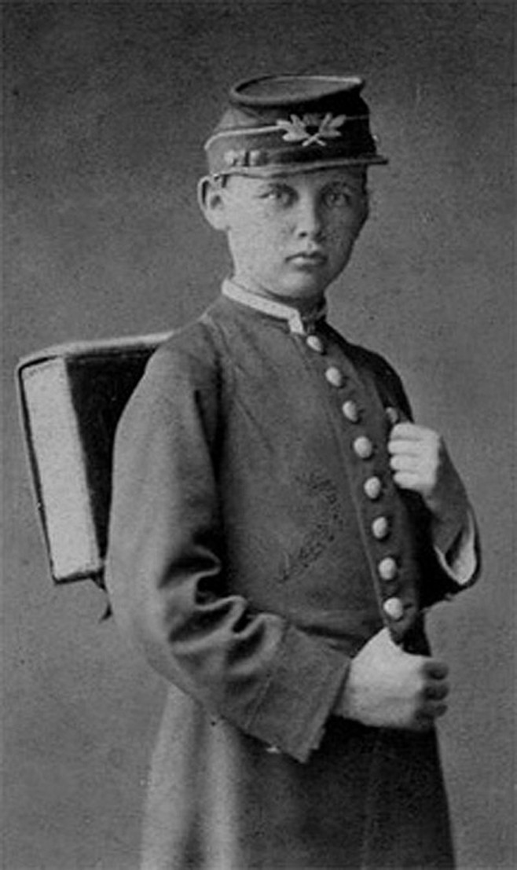Ришельевская гимназия, и так далее. Из-за цвета школьной формы сверстники дразнили гимназистов «синей говядиной».

*18*9*4*

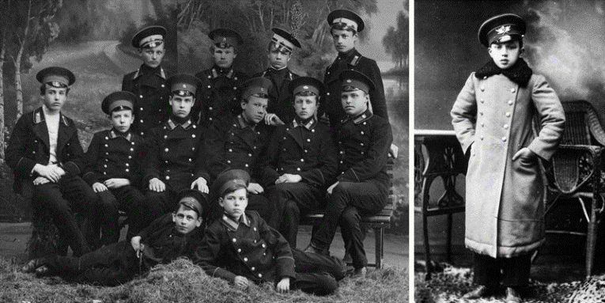При Николае II униформа стала удобнее, гардероб школьников пополнился гимнастерками и кителями. Зимой гимназисты носили светло-серые двубортные пальто, а если становилось слишком холодно, надевали черные наушники. На северо-западе Российской империи цвет ученических гимнастерок был темно-синим, на юге — серым. Летом одевались в коломянковые блузы вроде тех, что носили кадеты. Рубашки и блузы подпоясывали черным лакированным ремнем с пряжкой, на которой был выгравирован шифр гимназии. Но черные суконные брюки носили все.

1*896*

Официальная женская школьная форма появилась намного позже, чем мужская — до конца XIX века девочки по большей части учились дома. Единственным исключением был основанный Екатериной II Смольный институт благородных девиц. Одним из орудий «облагораживания» было форменное платье, цвет которого становился тем светлее, чем ближе институтка была к окончанию обучения: в начальных классах платья были коричневые, затем голубые, потом серые, а выпускницы ходили в белых.

В XIX веке во множестве стали появляться и другие женские гимназии, но общая для всей страны гимназическая форма для девочек была утверждена только в 1896 году. За основу было взято коричневое платье с фартуком Смольного института, только теперь оно было не шелковым, а шерстяным. Именно это коричневое платье и просуществовало почти в неизменном виде практически до 80-х годов ХХ века.

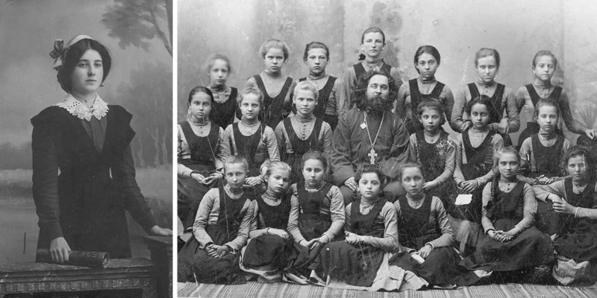

*191*7

После революции школьную форму отменили как пережиток классового общества, и до самой войны школьники ходили в школу в своей одежде. Но дело было не только и не столько в «пережитках прошлого», сколько в том, что у государства на первых порах (32 года в общей сложности) просто не хватало ни сил, ни возможностей одеть огромное количество новых учеников в открывающихся по всей стране школах.

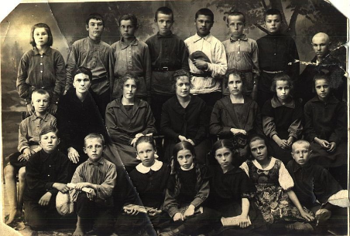

*194*9

Только в 1949 году, когда, с одной стороны, государство укрепилось и промышленность заработала, а с другой — многие послевоенные семьи едва сводили концы с концами и не могли как следует одеть детей в школу, было принято решение школьную форму вернуть. Причем ровно в том виде, в каком ее отменили в 1917-м: коричневые платья с черным фартуком по будням и белым по праздникам, как для учениц Смольного, — для девочек и темно-серые гимнастерки, фуражки и брюки, как у гимназистов, — для мальчиков.

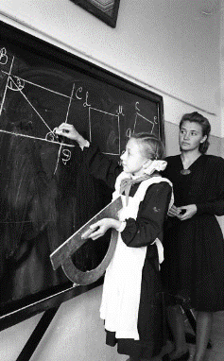 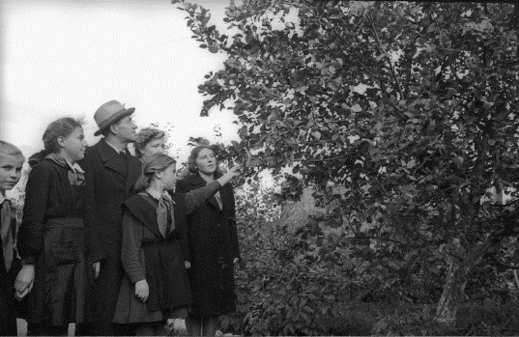

*19*5*4*

В 1954-м появились не только гимнастерки, но и настоящие кители. Впрочем, китель и фуражка — это был идеал, не всегда достижимый. Выпускник одной из центральных московских школ вспоминает, что китель был у них один на весь класс и друзья передавали его друг другу, когда в коридоре кого-то ловил завуч и требовал одеться по форме. Регламентировалась не только одежда, но и стрижки: в младших классах мальчиков часто стригли наголо, а начиная с пятого им разрешалось оставлять челку. И только в старших классах можно было стричься по-взрослому.

Девочкам в 1950-е было не легче. Никаких хвостиков, стрижек, а тем более распущенных волос — только две косы. В крайнем случае одна. Тут тоже был свой идеал — черные атласные ленты в волосах по будням и белые капроновые — по праздникам. Собственно, оттуда и пошла эта неистребимая советская мода на огромные белые банты. Но на самом деле обычно в косы заплетали ленты, которые просто удалось достать. Чулки только хлопковые и только в резинку. Никаких гладких фильдеперсовых и тем более капроновых даже в старших классах.

Выделиться старались с помощью белых воротничков — тут можно было дать себе волю. Самые простые были гладкими из белой ткани, но те, кто мог себе это позволить, носили вышитые и кружевные. Коричневые платья были довольно разнообразных, хотя и скучных фасонов — прямые или с юбками в складку, но самым шиком считалось сшитое на заказ платье с плиссированной юбкой. Это был предмет особой гордости, но часто и страданий: стоило эту юбку намочить, как складки расходились. За порчу дорогого платья многих родители страшно ругали, а иногда могли и побить.

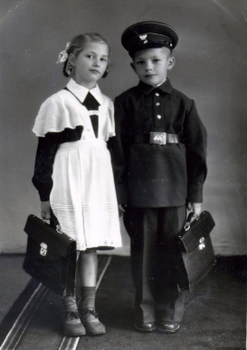

*1*9*62*

К 1960-м требования к прическам и чулкам перестали быть такими строгими, вошли в моду короткие стрижки, появились гольфы и колготки, ну и конечно, в старших классах больше никому не приходило в голову носить хлопковые чулки. В остальном форма «института благородных девиц» оставалась неизменной до конца 1970-х.

А вот у мальчиков в 1962 году произошла революция — вместо практически военной формы — гимнастерки, ремня, кителя и фуражки их одели по английской моде 1960-х — в прямые серые пиджачки с маленькими лацканами, белые рубашки и брючки со стрелками. Главной идеей новой формы стала «демобилизация» — теперь это был не школьник-курсант, а школьник-гражданин. Разработал эту форму Сергей Бейкер из Общесоюзного дома моделей на Кузнецком. Проблема этой формы оказалась в том, что она была слишком модной и, как всякая модная вещь, через десять лет устарела.

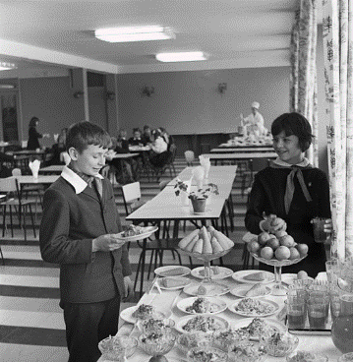 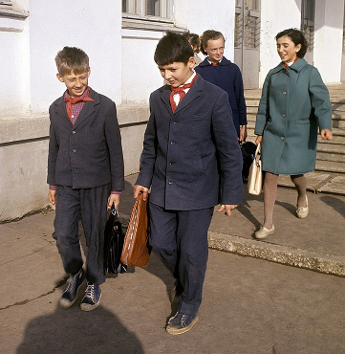

*197*5

В середине 1970-х там же, в Доме моделей, взялись за разработку новой школьной формы по европейскому образцу. В 1975 году появилась новая форма для мальчиков — синий пиджак-блейзер для старших классов или синяя куртка для младших и синие брюки. Когда первого сентября мальчики пришли не в унылых серых жакетиках, а в модных приталенных синих пиджаках с серебряными пуговицами, все просто открыли рты — они выглядели выше, стройнее, взрослее.

.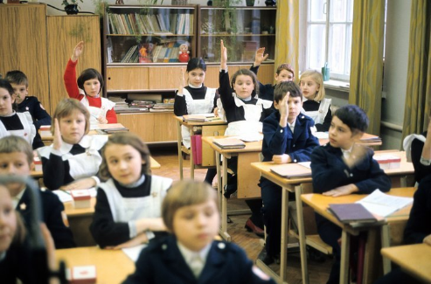 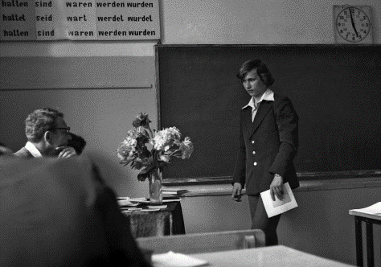

*1*9*77*

Спустя два года дошла очередь и до девочек: старшеклассниц наконец тоже одели в синий блайзер, жилет, юбку в складку и белую блузку. Модельер Алла Чекунина, которая создавала эту форму, вспоминает, как трудно было найти производство, которое смогло бы шить пиджаки для девочек, — до этой школьной формы такого предмета в советском женском гардеробе просто не существовало и шить его никто не умел. В результате форму запустили на фабрике, которая до этого выпускала только легкие платья. Портнихи мучились, ругались, производительность труда упала, премии уплывали. Возникла еще одна проблема: Алла Чекунина хотела, чтобы юбка была в клетку, но оказалось, что выпустить клетчатую ткань на весь Советский Союз промышленность была не в состоянии, да и первоначальным качеством ткани, которая хорошо держала форму, тоже пришлось пожертвовать. И все-таки школьницы приняли новую форму с восторгом.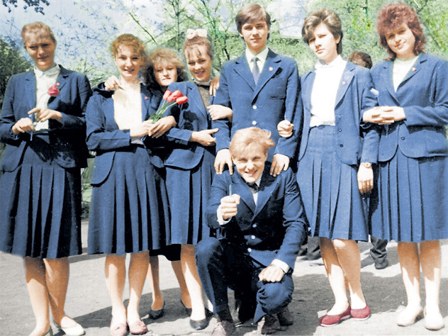

*199*2

Очередная революция в очередной раз отказалась от школьной формы. В 1992 году ее отменили. Дети стали ходить на занятия кто в чем: в спортивных костюмах, джинсах, старшеклассницы то и дело эпатировали одноклассников всевозможными мини-юбками. Одна за другой школы стали возвращаться к строгому дресс-коду и по большей части вернулись к той самой европейской версии, которая так до конца и не реализовалась в 1970–1980-х: синий пиджак, синие брюки, юбка в клетку. 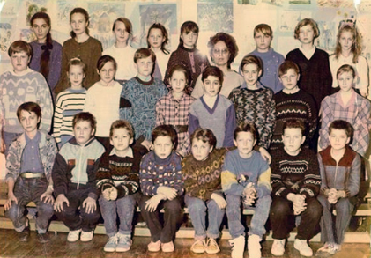

*2013*

1 сентября 2013 года вступил в силу новый закон «Об образовании», согласно которому учебные заведения получили право вводить обязательную школьную форму. И хотя единой формы в России больше нет, многие школы ухватились за эту возможность и ввели жесткие правила. Из-за этого переживают и ученики, и родители: одним не разрешают ходить на уроки в кроп-топах, другим приходится думать, как одеть ребенка к началу учебного года. Этот рынок охотно осваивают и крупные ритейлеры, ежегодно выпуская подборки к 1 сентября, и отдельные марки. Например, с 2016 года H&M специально для России делает коллекцию школьной формы; школьная линейка есть и у демократичного российского бренда Sela.

Понятия «школьная форма» в значении «одинаковая для всех» в Беларуси нет. В то же время в учреждениях общего среднего образования введен деловой стиль одежды для учащихся. Такой комплект должен быть многофункциональным, гигиеничным, удобным и соответствовать тенденциям моды. Для мальчиков в комплект входят пиджак, жилет, брюки, рубашка с короткими и длинными рукавами, галстук. Для девочек - пиджак, жилет, юбка, брюки, блузка с короткими и длинными рукавами, сарафан. Зимой допускается трикотажный свитер или жилет. Единственный важный момент и основное требование, о котором заявляют в министерстве образования – одежда делового стиля должна настраивать учащегося на рабочий лад и не отвлекать от образовательного процесса самого школьника и окружающих.

